Inhaltsverzeichnis
1. QT Tutorial: QPaint, QMouseEvent 1
1.1. Ziele 1
1.2. Vorkenntnisse: 1
1.3. QPainter1: Zeichnen 2
1.4. Hinweise zum Zeichnen 4
1.5. QGraphicsView und QGraphicsScene 5
1.6. Aufgaben zum Zeichnen 6
1.6.1. Aufgabe: Diagonalen zeichnen 6
1.6.2. Aufgabe: RecQuadrat 6
1.6.3. Aufgabe: VisualSort 7
1.6.4. Aufgabe: Labyrinth 7
1.7. QMouseEvent1: Reagieren auf Mausbewegungen 8
1.7.1. Übung: BallSpiel1 9
1.7.2. Aufgabe: Paint-Unterschrift 11
1.7.3. Aufgabe: DasBallSpiel 12
1.8. Ausblick 12

QT Tutorial: QPaint, QMouseEvent

Ziele
- Einfache Grafik in QT

Vorkenntnisse:
Wir arbeiten mit dem QT-Creator und wollen einfache Qt-Anwendungen erstellen. Dazu gibt es folgende Klassen:
- QMainWindow (bereits mit Menu, Toolbar, … ) - wird in einem eigenen Arbeitsblatt behandelt
- QWidget
- QDialog
Wir wollen zunächst einfache Formulare/Fenster erzeugen und verwenden dazu die Oberklasse QWidget.
- Explorer: Workspace erstellen: zb: schule\ws-qt
- Qt-Creator starten
- Neues Projekt: Name und Ordner wählen
- Qt4-Gui-Anwendung wählen und folg. Einstellungen vornehmen

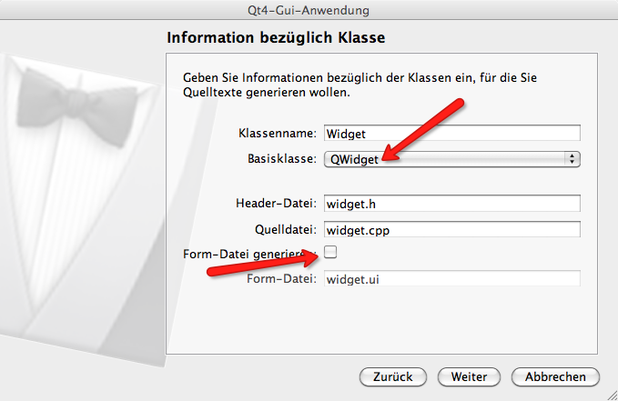

Hinweis: Terminal Einstellungen für Mac-User
/usr/x11/bin/xterm -fa Monaco -fs 11 -sb -sl 1000 +lc -u8 -rightbar -e

QPainter1: Zeichnen
Weitere Informationen: http://doc.trolltech.com/4.5/paintsystem.html
Wir wollen einfache Zeichenoperationen kennen lernen.

„Ein Maler (QPainter) zeichnet mit einem Bleistift (QPen) Linien und mit einem Pinsel (QBrush) füllt er Flächen.“

Mit der Klasse QPainter lassen sich einfache Zeichenoperationen durchführen.
#include <QPainter>
#include <QPen>
#include <QBrush>
…

QPainter painter(this);
…

Zum eigentlichen Zeichnen brauchen wir einen Pinsel(QBrush) bzw. Bleistift (QPen).

…
QPainter painter(this);

painter.setBrush(Qt::blue);
painter.setPen(Qt::darkRed);
painter.drawRect(0, 0, 100,100);

painter.setBrush(Qt::NoBrush);
painter.setPen(Qt::darkRed);
painter.drawRect(40, 40, 100, 100);
…

Damit erhalten wir ein blaues Rechteck mit roter Umrandung und ein etwas versetztes Rechteck, ohne Füllung mit roter Umrandung.

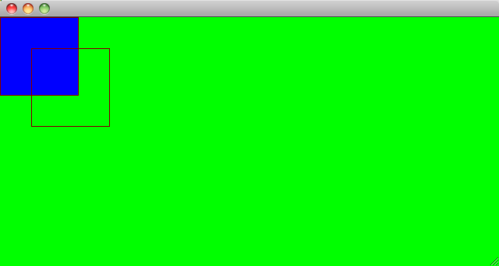

Frage:
Aber, in welche Methode unserer Klasse QWidget sollen wir diese Programmzeilen schreiben?

Antwort:
Die geerbte Methode paintEvent() wird überschrieben.
Sie wird immer dann aufgerufen, wenn das Fenster neu zu zeichnen ist.

widget.h
#ifndef WIDGET_H
#define WIDGET_H

#include <QWidget>
#include <QPainter>
#include <QPen>
#include <QBrush>

class Widget : public QWidget{
Q_OBJECT

public:
Widget(QWidget *parent = 0);
~Widget();

protected:
// wird immer aufgerufen, wenn das Fenster/Widget
//neu gezeichnet werden soll
void paintEvent(QPaintEvent* e);

};

#endif // WIDGET_H

widget.cpp
#include "widget.h"

Widget::Widget(QWidget *parent)
: QWidget(parent) {

this->setPalette(QPalette(Qt::green)); //grüner Hingtergrund
}

// wird immer aufgerufen, wenn
// das Fenster/Widget neu gezeichnet werden soll
void Widget::paintEvent(QPaintEvent* e){

QPainter painter(this);

painter.setBrush(Qt::blue);
painter.setPen(Qt::darkRed);
painter.drawRect(0, 0, 100,100);

painter.setBrush(Qt::NoBrush);
painter.setPen(Qt::darkRed);
painter.drawRect(40, 40, 100, 100);
}

Widget::~Widget(){

}

Hinweise zum Zeichnen
this->repaint()
Diese geerbte Methode kann immer aufgerufen werden, wenn das Fenster neu gezeichnet werden soll.

QPen
QPainter painter(this);

QPen pen(); // creates a default pen
pen.setStyle(Qt::SolidLine); // durchgehende Linie
pen.setWidth(3);
pen.setBrush(Qt::green);

painter.setPen(pen);

- void QPainter::drawLine ( intﾠx1, intﾠy1, intﾠx2, intﾠy2ﾠ)
- void QPainter::drawPixmap ( intﾠx, intﾠy, constﾠQPixmapﾠ&ﾠpixmapﾠ)

- void QPainter::drawPixmap ( intﾠx, intﾠy, intﾠwidth, intﾠheight,
constﾠQPixmapﾠ&ﾠpixmap)
- void QPainter::drawPoint ( intﾠx, intﾠyﾠ)
- void QPainter::drawRect ( intﾠx, intﾠy, intﾠwidth, intﾠheightﾠ)

- void QPainter::fillRect ( intﾠx, intﾠy, intﾠwidth, intﾠheight, constﾠQBrushﾠ&ﾠbrushﾠ)

- void QPainter::setBackground ( constﾠQBrushﾠ&ﾠbrushﾠ)

- void QPainter::drawEllipse ( intﾠx, intﾠy, intﾠwidth, intﾠheightﾠ)

Positionieren

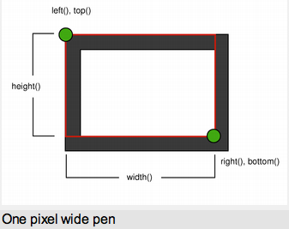
Auch mit der folg. einfachen Schreibweise kann man z.B. eine Diagonale von links oben nach rechts unten zeichnen (im aktuellen Fenster).
QPainter p(this);
QBrush b(Qt::blue);
...
p.drawLine(0,0, this->width(),this->height());

Weitere Informationen: siehe QT-Creator Hilfe

QGraphicsView und QGraphicsScene
http://www.mathematik.uni-marburg.de/~thormae/lectures/graphics1/graphics_2_4_ger_web.html#1

Diese Klassen können verwendet werden, um in eine eig. Komponente im Widget (nämlich einer QGraphicsView) zu zeichnen.

Hier ein Beispiel:

class MyWidget : public QMainWindow {
public:
MyWidget(QWidget *parent = NULL) : QMainWindow(parent) {
this->setWindowTitle("HelloGUI with Qt");
this->resize(320, 240);

QGraphicsScene* scene = new QGraphicsScene();
scene->addLine(20.0, 50.0, 50.0, 200.0);
scene->addRect(100.0, 50.0, 60.0, 80.0);
scene->addEllipse(200.0, 100.0, 80.0, 80.0);

QGraphicsView* view = new QGraphicsView(scene);
setCentralWidget(view);

}
};

Auch das geht:
Beispiel: Linie, Rechteck und Kreis

QGraphicsScene* scene = new QGraphicsScene();

QPolygonF polygon;

polygon <<
QPointF( 50, 50) << // start here
QPointF( 50, 70) << // going down
QPointF(100, 70) << // going right
QPointF(100, 180) << // going down
QPointF(120, 180) << // going right
QPointF(120, 70) << // going up
QPointF(170, 70) << // going right
QPointF(170, 50) << // going up
QPointF( 50, 50); // going left (back to start)

scene->addPolygon(polygon);

Oder, wenn man mit dem QT-Designer arbeitet:

In der Klasse Widget:
Tour* t= new Tour() ;

t->zeichne(ui->graphicsView);

In der Klasse Tour:
...
void Tour::zeichne(QGraphicsView * v)
{
QGraphicsScene* scene = new QGraphicsScene();
scene->addLine(20.0, 50.0, 50.0, 200.0);
scene->addRect(100.0, 50.0, 60.0, 80.0);
scene->addEllipse(200.0, 100.0, 80.0, 80.0);
v->setScene(scene);
}

Aufgaben zum Zeichnen

Aufgabe: Diagonalen zeichnen

Aufgabe: RecQuadrat

Aufgabe: VisualSort

Aufgabe: Labyrinth
Gegeben ist der Java-Code.
CPP/15-qt-widget/02-ueben/GrfLabyrinth.java

Gesucht ist die Implementierung in CPP mit Qt
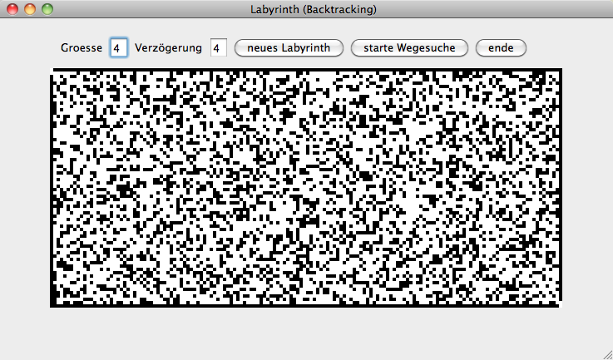
Hinweise:
Neues GUI-Projekt inkl. Form/Designer-Datei (mainwidget.ui)
Direkt ins Widget zeichnen.

Lokale Hilfsfunktionen:
//lokale Methoden
void erstelleLabyrinth();
void zeichneLab();
int wegSuche(int x, int y);
private member:
QColor** a; // DAS 2DIM LABYRINTH
int zeilen, spalten;
int w; // breite einer Zelle
int h; // höhe einer Zelle
int verzoegerung;

QMouseEvent1: Reagieren auf Mausbewegungen
#include <QMouseEvent>

Wir wollen nun die Koordinaten der Maus bei einem Klick erfragen
virtual void mousePressEvent( QMouseEvent* );

und bei der Bewegung der Maus
virtual void mouseMoveEvent( QMouseEvent* );

Es handelt sich dabei wieder um 2 Methoden, die wir geerbt haben und demnach für unsere Klasse überschreiben können.

Hier das gesamte Programm:

- Projekt: QMouseEvent1 (GUI-Anwendung; keine ui-Datei)

- Datei: widget.h
#include <QApplication>
#include <QWidget>
#include <QPainter>
#include <QMouseEvent>

#include <iostream>
using namespace std;

class Widget : public QWidget {
public:
Widget();
~Widget();

protected: // Override QWidget methods:
virtual void mousePressEvent( QMouseEvent* );
virtual void mouseMoveEvent( QMouseEvent* );

private:

};

- widget.cpp
#include "widget.h"

Widget::Widget(){
this->setPalette(QPalette(Qt::white));

// auch, wenn die mouse nicht gedrückt ist,
//solls mousemoveEvents geben
this->setMouseTracking(true);
}

// reagiert auf Maus-Klick
void Widget::mousePressEvent( QMouseEvent* event ){
int xpos = (event->pos()).x();
int ypos = (event->pos()).y();

cout << xpos << " " << ypos << endl;
}

// reagiert auf Mausbewegung, waehrend eine Taste gedrueckt ist.
void Widget::mouseMoveEvent( QMouseEvent* event ){
int xpos = (event->pos()).x();
int ypos = (event->pos()).y();

cout << xpos << " " << ypos << endl;
}

//…

- main.cpp
#include <QApplication>
#include "widget.h"

int main(int argc, char *argv[])
{
QApplication a(argc, argv);
Widget w;
w.show();
return a.exec();
}

Übung: BallSpiel1
Wir wollen dies an einem weiteren Beispiel probieren. Es soll ein graf. Objekt(Ball) bei einem Mausklick an die dortige Position gestellt werden. Zudem soll bei einer Mausbewegung der Ball mit wandern.
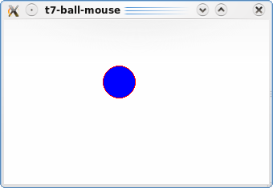
Jetzt wird in member-Variablen xpos, ypos die Position eines Kreises abgespeichert. Mausklick oder Mausbewegung ändert diese Variablen entsprechend.
Zeichen-Funktion jetzt in separater Methode reDraw(), die bei Mausbewegung oder paintEvent gerufen wird.

Bringen Sie folg. Programm zum Laufen.

- Projekt: Ballspiel1 (GUI; ohne ui-Datei)
- Datei: widget.h
#include <QApplication>
#include <QWidget>
#include <QPainter>
#include <QMouseEvent>
#include <iostream>
using namespace std;

class Widget : public QWidget
{
public:
Widget();

protected:
virtual void paintEvent(QPaintEvent*);
virtual void mousePressEvent( QMouseEvent* );
virtual void mouseMoveEvent( QMouseEvent* );
private:
int xpos, ypos, radius; // circle parameters
virtual void reDraw( );
};

- widget.cpp
#include "widget.h"

Widget::Widget(): QWidget(){
xpos = 50; ypos = 50; radius = 40;
this->setPalette(QPalette(Qt::white));
QWidget::setWindowTitle("Ballspiel1");
}

void Widget::reDraw(){
QPainter paint(this);
QBrush b1( Qt::blue ); // blue filler
paint.setPen( Qt::red );
paint.setBrush( b1 );
paint.drawEllipse( xpos, ypos, radius, radius );
}

void Widget::paintEvent(QPaintEvent *e){
reDraw();
}

// reagiert auf Maus-Klick
void Widget::mousePressEvent( QMouseEvent* event ){
xpos = (event->pos()).x();
ypos = (event->pos()).y();
repaint();
}

// reagiert auf Mausbewegung, waehrend eine Taste gedrueckt ist.
void Widget::mouseMoveEvent( QMouseEvent* event ){
xpos = (event->pos()).x();
ypos = (event->pos()).y();
repaint();
}

- main.cpp
#include <QApplication>
#include "widget.h"

int main(int argc, char *argv[]){
QApplication a(argc, argv);
Widget w;
w.show();
return a.exec();
}

Hinweis:
Versuchen Sie das Folgende:
paint.setRenderHint(QPainter::Antialiasing,true);

Aufgabe: Paint-Unterschrift
Erstellen Sie ein Programm, das das einfache Zeichnen mit der Maus unterstützt.

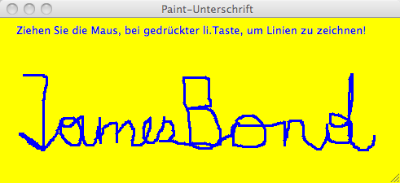
Hinweis:
Widget::Widget(): QWidget(){
this->setPalette(QPalette(Qt::yellow));
QWidget::setWindowTitle("Paint-Unterschrift");

//Mousemove-Events auch ohne MouseDruck erlauben !!!!!
// this->setMouseTracking(true);
}

…
void Widget::mouseMoveEvent( QMouseEvent* event ){
points.push_back(event->pos());
repaint();
}

Aufgabe: DasBallSpiel
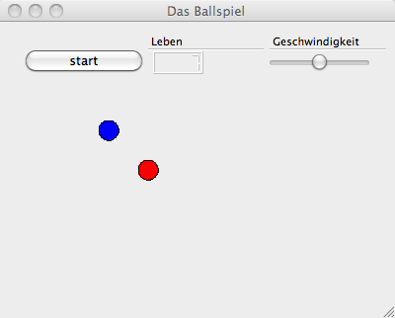
Gegeben ist das Programm:
4ME/CPP/15-qt-widget/02-ueben/DasBallspiel_UE.zip

Ergänzen Sie es so, dass bei einem MouseKlick auf einen Ball dieser wieder ungefähr (d.h. per Zufallszahlen) in der Mitte des Widget angezeigt wird. Es soll auch seine Bewegungsrichtung neu (per Zufallszahlen) bestimmt werden.

Ausblick
Wir wollen uns in der Folge mit dem Thema: Kommuniktion zwischen Objekten befassen. Es geht dabei um Signale und Slots.

